МІНІСТЕРСТВО ОСВІТИ І НАУКИ УКРАЇНИ

ЛЬВІВСЬКИЙ НАЦІОНАЛЬНИЙ УНІВЕРСИТЕТ ІМЕНІ ІВАНА ФРАНКА

Факультет електроніки і комп’ютерних технологій

**Звіт**

Захист проєкту по темі (movie_site)

Виконав:

Ст.групи Феc-31

Мисак Ю.

Перевірив:

Лозинський В.М.

1)Створення таблиці NavBar

Добавлена функція при наведення курсора мишки по іконкам вони збільшуються і міняють колір на більш яскравий приклад показений на рисунку 1.3

1.1)  
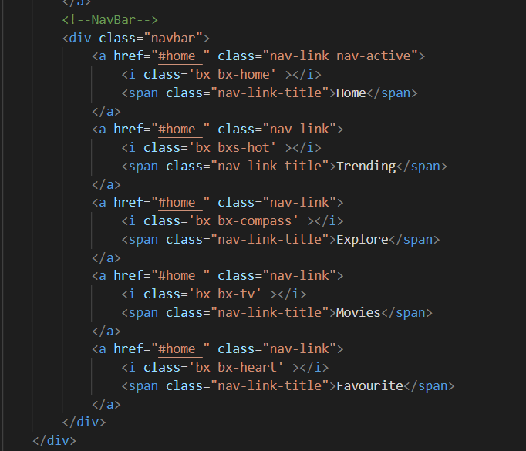

1.2)



1.3)



1.4)

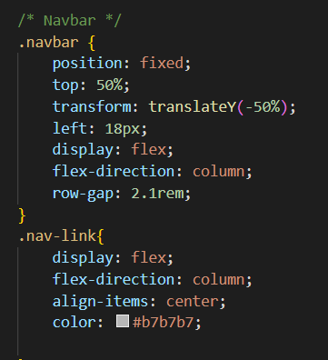

2)Створення HomePage_Menu

1.5)

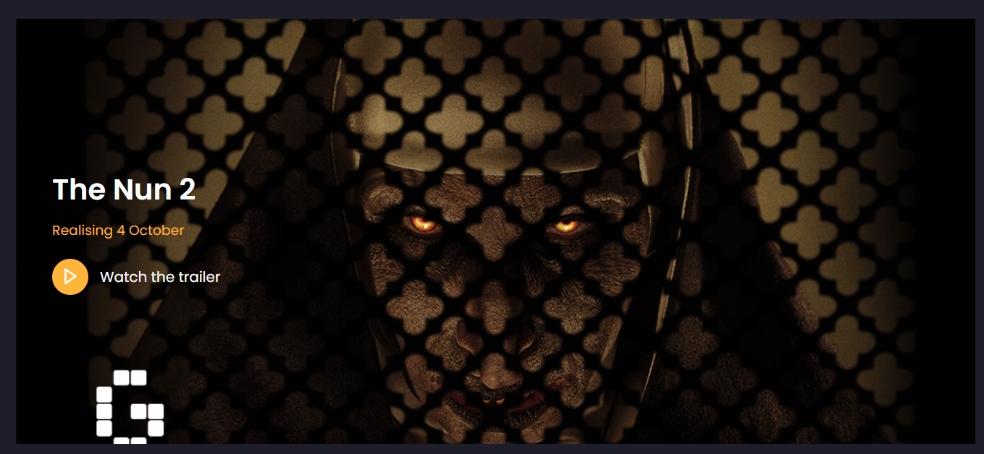

1.6)

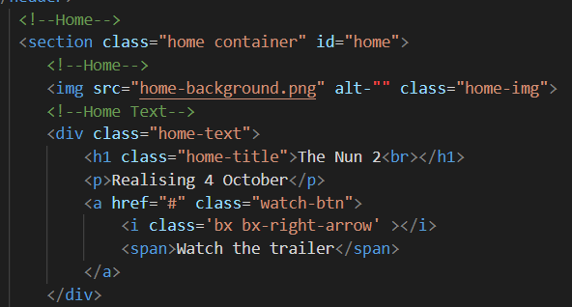

1.7)

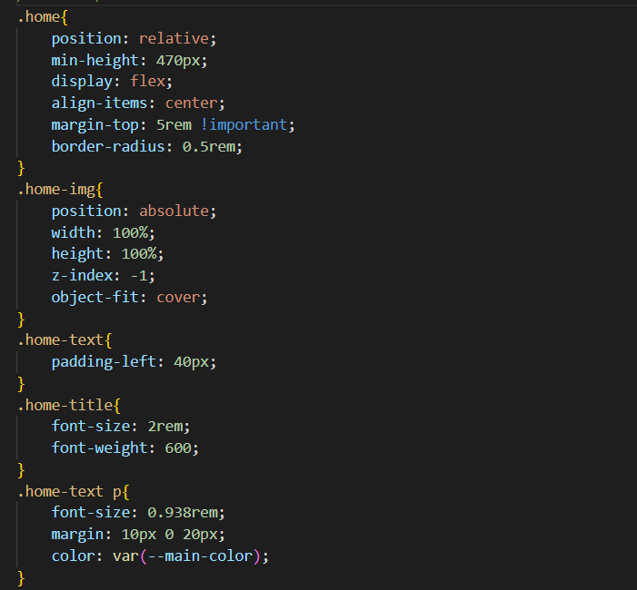

3)Створення Video-container  
Video-Container , виконаний не до кінця , вставив тільки відео і розширення поміняв в CSS.Написав код для згортання відео і розширення але є ще баги , які не виправив.Баг заключається в тому що відео на половину сторінки.

1.8)

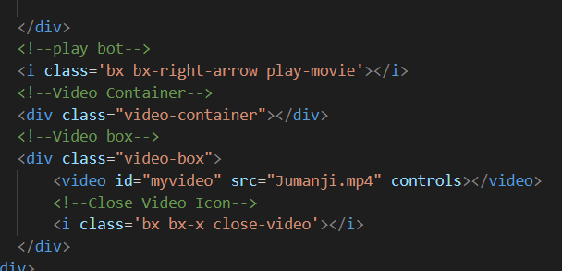

1.9)

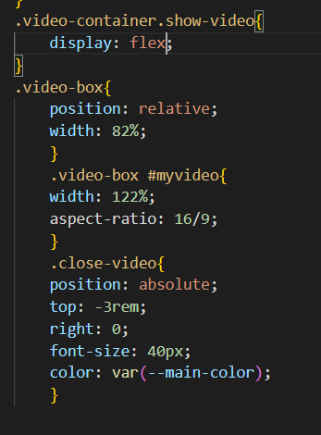

1.10)

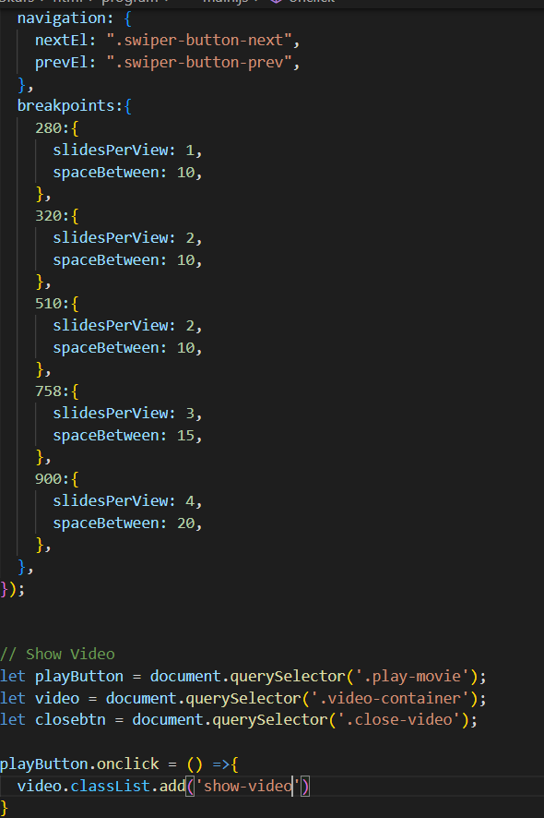

3)Фіксив Баги

1.11) В хедарі “Movies and Shows” , не працювала більша половина коду.  
1.12) На сторінці play-page.html , картинка і кнопки не працювали і були криво розташовано , міняв частину коду в CSS, .play-container